枣庄高新区大数据产业园区运营公司2022年政府信息公开工作年度报告

2022年，大数据产业园区运营公司认真贯彻落实《中华人民共和国政府信息公开条例》以及区管委会关于政府信息公开工作的各项要求，现向社会公开枣庄高新区2022年政府信息公开工作年度报告。全文包括总体情况、主动公开政府信息情况、收到和处理政府信息公开申请情况、因政府信息公开工作被申请行政复议、提起行政诉讼情况、存在的主要问题及改进情况、其他需要报告的事项。本年度报告中所列数据统计时间为2022年1月1日至2022年12月31日。
一、总体情况
今年以来，大数据产业园区运营公司认真贯彻落实《中华人民共和国政府信息公开条例》《山东省政府信息公开办法》规定的有关通知要求，严格遵循公正、公平、合法、便民原则，加强组织领导，明确责任分工，结合单位工作实际，及时向社会发布工作情况，充分保障公众的知情权和监督权，积极做好信息公开反馈工作，有效地保障了公民的知情权。
- 主动公开政府信息情况
1、主动公开政府信息数
2022年大数据产业园区运营公司主动公开政府信息98条。
2、通过不同渠道和方式公开政府信息的情况
（1）政府网站。2022年通过政府门户网站公开政府信息98条。
（2）其他方式。2022年公开各类政府信息0条。
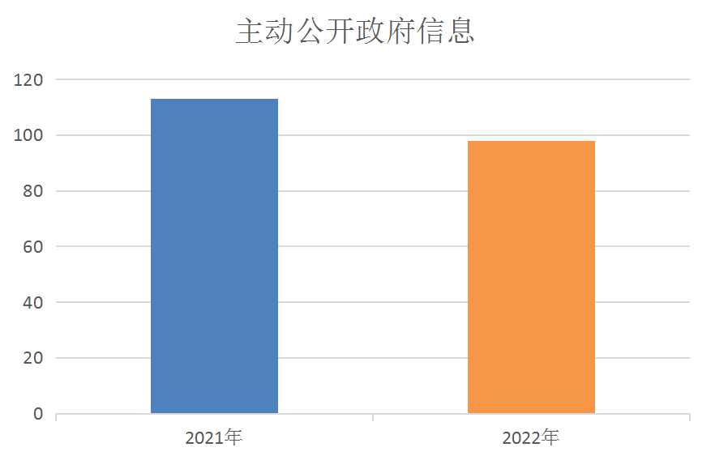
（二）依申请公开政府信息工作情况
全面做好依申请公开政府信息工作，2022年收到申请数0件。
（三）政府信息管理情况
依托枣庄高新区政府网站，大数据产业园区运营公司统一规范设置信息公开专栏，加强政府信息公开指南、年报、制度等政府信息资源的梳理、归集，展示相关内容。
(四)政府信息平台建设情况
大数据产业园区运营公司综合管理部是信息公开工作的主管部门，负责负责推进、协调单位信息公开工作。从事政府信息公开工作专职人员1人。
（五）监督保障情况
1.加强日常监督机制。每月定期排查各专栏信息上传情况运行等工作情况。
2.加大考核培训力度。积极参与上级举办网站与政务新媒体建设、政务公开与政府公报、政务信息工作培训班，进一步提升工作人员业务能力和水平，确保广大人民群众的知情权、参与权和监督权。
二、主动公开政府信息情况统计表
第二十条第（一）项
信息内容 | 本年制发件数 | 本年废止件数 | 现行有效件数
规章 | 0 | 0 | 0
行政规范性文件 | 0 | 0 | 0
第二十条第（五）项
信息内容 | 本年处理决定数量
行政许可 | 0
第二十条第（六）项
信息内容 | 本年处理决定数量
行政处罚 | 0
行政强制 | 0
第二十条第（八）项
信息内容 | 本年收费金额（单位：万元）
行政事业性收费 | 0
三、收到和处理政府信息公开申请情况统计表

（本列数据的勾稽关系为：第一项加第二项之和，  等于第三项加第四项之和） |  |  | 申请人情况
 |  |  | 自然人 | 法人或其他组织 |  |  |  |  | 总计
 |  |  | 自然人 | 商业企业 | 科研机构 | 社会公益组织 | 法律服务机构 | 其他 | 总计
一、本年新收政府信息公开申请数量 |  |  | 0 | 0 | 0 | 0 | 0 | 0 | 0
二、上年结转政府信息公开申请数量 |  |  | 0 | 0 | 0 | 0 | 0 | 0 | 0
三、本年度办理结果 | （一）予以公开 |  | 0 | 0 | 0 | 0 | 0 | 0 | 0
三、本年度办理结果 | （二）部分公开（区分处理的，只计这一情形，不计其他情形） |  | 0 | 0 | 0 | 0 | 0 | 0 | 0
三、本年度办理结果 | （三）不予公开 | 1.属于国家秘密 | 0 | 0 | 0 | 0 | 0 | 0 | 0
三、本年度办理结果 | （三）不予公开 | 2.其他法律行政法规禁止公开 | 0 | 0 | 0 | 0 | 0 | 0 | 0
三、本年度办理结果 | （三）不予公开 | 3.危及“三安全一稳定” | 0 | 0 | 0 | 0 | 0 | 0 | 0
三、本年度办理结果 | （三）不予公开 | 4.保护第三方合法权益 | 0 | 0 | 0 | 0 | 0 | 0 | 0
三、本年度办理结果 | （三）不予公开 | 5.属于三类内部事务信息 | 0 | 0 | 0 | 0 | 0 | 0 | 0
三、本年度办理结果 | （三）不予公开 | 6.属于四类过程性信息 | 0 | 0 | 0 | 0 | 0 | 0 | 0
三、本年度办理结果 | （三）不予公开 | 7.属于行政执法案卷 | 0 | 0 | 0 | 0 | 0 | 0 | 0
三、本年度办理结果 | （三）不予公开 | 8.属于行政查询事项 | 0 | 0 | 0 | 0 | 0 | 0 | 0
三、本年度办理结果 | （四）无法提供 | 1.本机关不掌握相关政府信息 | 0 | 0 | 0 | 0 | 0 | 0 | 0
三、本年度办理结果 | （四）无法提供 | 2.没有现成信息需要另行制作 | 0 | 0 | 0 | 0 | 0 | 0 | 0
三、本年度办理结果 | （四）无法提供 | 3.补正后申请内容仍不明确 | 0 | 0 | 0 | 0 | 0 | 0 | 0
三、本年度办理结果 | （五）不予处理 | 1.信访举报投诉类申请 | 0 | 0 | 0 | 0 | 0 | 0 | 0
三、本年度办理结果 | （五）不予处理 | 2.重复申请 | 0 | 0 | 0 | 0 | 0 | 0 | 0
三、本年度办理结果 | （五）不予处理 | 3.要求提供公开出版物 | 0 | 0 | 0 | 0 | 0 | 0 | 0
三、本年度办理结果 | （五）不予处理 | 4.无正当理由大量反复申请 | 0 | 0 | 0 | 0 | 0 | 0 | 0
三、本年度办理结果 | （五）不予处理 | 5.要求行政机关确认或重新  出具已获取信息 | 0 | 0 | 0 | 0 | 0 | 0 | 0
三、本年度办理结果 | （六）其他处理 | 1.申请人无正当理由逾期不补正、行政机关不再处理其政府信息公开申请 | 0 | 0 | 0 | 0 | 0 | 0 | 0
三、本年度办理结果 | （六）其他处理 | 2.申请人逾期未按收费通知要求缴纳费用、行政机关不再处理其政府信息公开申请 | 0 | 0 | 0 | 0 | 0 | 0 | 0
三、本年度办理结果 | （六）其他处理 | 3.其他 | 0 | 0 | 0 | 0 | 0 | 0 | 0
三、本年度办理结果 | （七）总计 |  | 0 | 0 | 0 | 0 | 0 | 0 | 0
四、结转下年度继续办理 |  |  | 0 | 0 | 0 | 0 | 0 | 0 | 0
四、因政府信息公开工作被申请行政复议、提起行政诉讼情况
行政复议 |  |  |  |  | 行政诉讼
结果维持 | 结果纠正 | 其他结果 | 尚未审结 | 总计 | 未经复议直接起诉 |  |  |  |  | 复议后起诉
 |  |  |  |  | 结果维持 | 结果纠正 | 其他结果 | 尚未审结 | 总计 | 结果维持 | 结果纠正 | 其他结果 | 尚未审结 | 总计
0 | 0 | 0 | 0 | 0 | 0 | 0 | 0 | 0 | 0 | 0 | 0 | 0 | 0 | 0
五、存在的主要问题及改进情况
2022年，我单位政府信息公开工作有序推进，圆满完成了工作任务，但也存在一些问题和不足。表现在：一是对信息公开工作认识不足，对需要公开的内容未能及时公开。二是政务公开长效机制有待进一步完善，现有制度执行力度还有待加强。三是信息公开工作队伍建设需加强，工作人员业务水平需进一步提高。下一步，我单位将采取以下改进措施：一是加大培训力度，提高业务水平。组织工作人员深入学习《中华人民共和国政府信息公开条例》相关文件精神，确保信息公开工作顺利开展。二是群策群力，积极探索信息公开新形式，不断提高政府信息公开水平。三是加强工作队伍建设，规范公开内容，提高工作人员的业务水平及信息内容质量。
六、其他需要报告的事项
1.本年度政府信息公开申请未达到《政府信息公开信息处理费管理办法》（国办函〔2020〕109号）所规定的信息处理费收费标准，故未收取信息处理费。
2.本行政机关人大代表建议和政协提案办理结果公开情况。全年未承办区级人大代表建议和区政协委员提案”全年未承办区级人大代表建议和区政协委员提案。
3.本行政机关年度政务公开工作创新情况。认真贯彻落实政务公开各项制度，加强政府网站的资料和内容更新，强化监督，确保政务公开工作质量。
4.本行政机关政府信息公开工作年度报告数据统计需要说明的事项。本报告中所列数据的统计时限为2022年1月1日至2022年12月31日。
5.本行政机关认为需要报告的其他事项。无。
6.其他有关文件专门要求通过政府信息公开工作年度报告予以报告的事项。无。

